LAPORAN PRAKTIKUM

PENGOLAHAN CITRA

(Dosen : Rio Priantama S.T., M.T.I.)

Modul 4



Nama : Muhammad Rizal Nurfirdaus
NIM : 20230810088
Kelas : TINFC-2023-04

TEKNIK INFORMATIKA

FAKULTAS ILMU KOMPUTER
UNIVERSITAS KUNINGAN
Praktikum
- Praktikum 1
Source Code:
unit kecermelangan;

interface

uses
Winapi.Windows, Winapi.Messages, System.SysUtils, System.Variants, System.Classes, Vcl.Graphics,
Vcl.Controls, Vcl.Forms, Vcl.Dialogs, Vcl.StdCtrls, Vcl.ExtCtrls, Vcl.ExtDlgs,
Vcl.Imaging.jpeg, Vcl.Imaging.pngimage, Vcl.Imaging.GIFImg;

type
PRGBTripleArray = ^TRGBTripleArray;
TRGBTripleArray = array[0..32767] of TRGBTriple;

TForm2 = class(TForm)
btnMuatCitra: TButton;
lblMerah: TLabel;
lblHijau: TLabel;
lblBiru: TLabel;
edtMerah: TEdit;
edtHijau: TEdit;
edtBiru: TEdit;
chkSeragam: TCheckBox;
btnProses: TButton;
imgAsli: TImage;
imgHasil: TImage;
OpenPictureDialog1: TOpenPictureDialog;
procedure FormCreate(Sender: TObject);
procedure btnMuatCitraClick(Sender: TObject);
procedure btnProsesClick(Sender: TObject);
procedure chkSeragamClick(Sender: TObject);
procedure edtRGBChange(Sender: TObject);
private
function ClampByte(const Value: Integer): Byte;
function TryReadOffsets(out OffsetR, OffsetG, OffsetB: Integer): Boolean;
procedure ApplyBrightness;
public
end;

var
Form2: TForm2;

implementation

{$R *.dfm}

procedure TForm2.FormCreate(Sender: TObject);
begin
Caption := 'Modifikasi Kecemerlangan';
edtMerah.Text := '0';
edtHijau.Text := '0';
edtBiru.Text := '0';
chkSeragam.Checked := False;
end;

function TForm2.ClampByte(const Value: Integer): Byte;
begin
if Value < 0 then
Exit(0);

if Value > 255 then
Exit(255);

Result := Value;
end;

function TForm2.TryReadOffsets(out OffsetR, OffsetG, OffsetB: Integer): Boolean;
begin
Result := TryStrToInt(Trim(edtMerah.Text), OffsetR) and
TryStrToInt(Trim(edtHijau.Text), OffsetG) and
TryStrToInt(Trim(edtBiru.Text), OffsetB);

if chkSeragam.Checked then
begin
OffsetG := OffsetR;
OffsetB := OffsetR;
end;
end;

procedure TForm2.ApplyBrightness;
var
SourceBmp: TBitmap;
ResultBmp: TBitmap;
Row: Integer;
Col: Integer;
OffsetR: Integer;
OffsetG: Integer;
OffsetB: Integer;
SrcLine: PRGBTripleArray;
DstLine: PRGBTripleArray;
begin
if imgAsli.Picture.Graphic = nil then
Exit;

if not TryReadOffsets(OffsetR, OffsetG, OffsetB) then
begin
ShowMessage('Nilai Merah, Hijau, dan Biru harus berupa bilangan bulat.');
Exit;
end;

SourceBmp := TBitmap.Create;
ResultBmp := TBitmap.Create;
try
SourceBmp.Assign(imgAsli.Picture.Graphic);
SourceBmp.PixelFormat := pf24bit;

ResultBmp.SetSize(SourceBmp.Width, SourceBmp.Height);
ResultBmp.PixelFormat := pf24bit;

for Row := 0 to SourceBmp.Height - 1 do
begin
SrcLine := SourceBmp.ScanLine[Row];
DstLine := ResultBmp.ScanLine[Row];

for Col := 0 to SourceBmp.Width - 1 do
begin
DstLine[Col].rgbtRed := ClampByte(SrcLine[Col].rgbtRed + OffsetR);
DstLine[Col].rgbtGreen := ClampByte(SrcLine[Col].rgbtGreen + OffsetG);
DstLine[Col].rgbtBlue := ClampByte(SrcLine[Col].rgbtBlue + OffsetB);
end;
end;

imgHasil.Picture.Assign(ResultBmp);
finally
SourceBmp.Free;
ResultBmp.Free;
end;
end;

procedure TForm2.btnMuatCitraClick(Sender: TObject);
begin
if OpenPictureDialog1.Execute then
begin
imgAsli.Picture.LoadFromFile(OpenPictureDialog1.FileName);
ApplyBrightness;
end;
end;

procedure TForm2.btnProsesClick(Sender: TObject);
begin
ApplyBrightness;
end;

procedure TForm2.chkSeragamClick(Sender: TObject);
begin
edtHijau.Enabled := not chkSeragam.Checked;
edtBiru.Enabled := not chkSeragam.Checked;
ApplyBrightness;
end;

procedure TForm2.edtRGBChange(Sender: TObject);
begin
if imgAsli.Picture.Graphic <> nil then
ApplyBrightness;
end;

end.
Hasil Run:
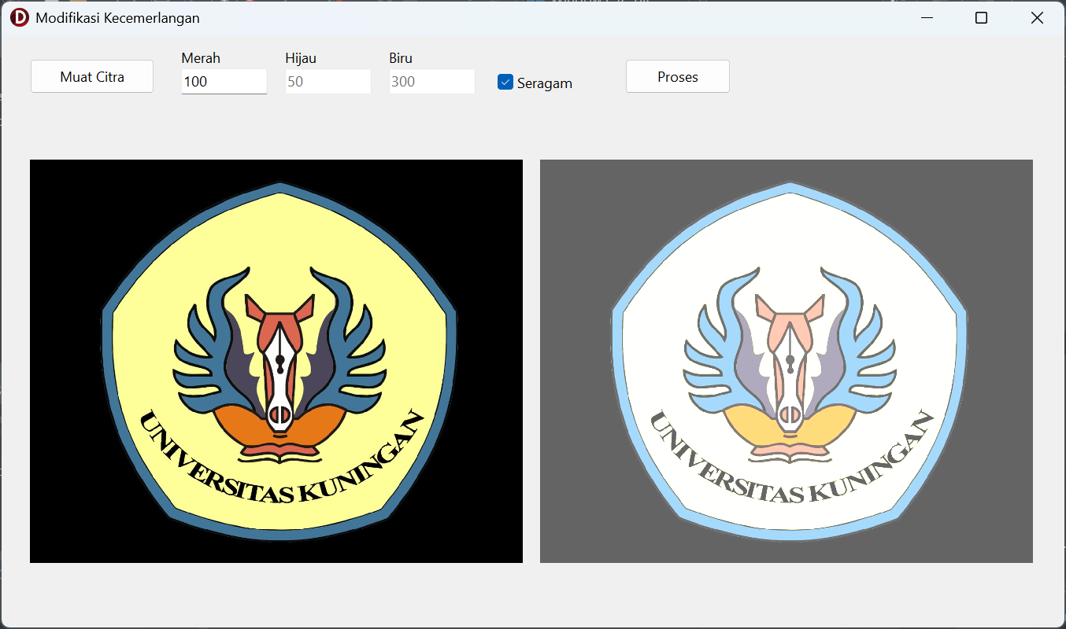
Analisis: Saya membuat program ini untuk mengubah tingkat kecerahan gambar dengan menambahkan nilai pada komponen warna RGB (merah, hijau, biru). Pengguna bisa memasukkan nilai melalui textbox, lalu hasilnya langsung terlihat pada gambar output. Jika opsi “Seragam” dipilih, maka semua channel warna akan menggunakan nilai yang sama sehingga perubahan brightness menjadi merata.
Dalam prosesnya, saya menggunakan ScanLine agar pengolahan piksel lebih cepat. Setiap piksel dibaca, kemudian nilai RGB-nya ditambah dengan offset yang diinput pengguna. Agar tidak terjadi error warna, saya menggunakan fungsi ClampByte untuk membatasi nilai tetap di rentang 0–255.
Bagian utama ada di prosedur ApplyBrightness, di mana saya melakukan looping pada setiap piksel gambar dan menerapkan perubahan warna. Program juga dibuat interaktif, karena setiap perubahan nilai RGB atau saat gambar dimuat, hasil akan langsung diperbarui tanpa harus selalu menekan tombol proses.
Secara keseluruhan, program ini sederhana tapi efektif untuk memodifikasi kecerahan citra secara langsung dan fleksibel.
- Praktikum 2
Source Code:
unit Unit2;

interface

uses
Winapi.Windows, Winapi.Messages, System.SysUtils, System.Variants, System.Classes, Vcl.Graphics,
Vcl.Controls, Vcl.Forms, Vcl.Dialogs, Vcl.StdCtrls, Vcl.ExtCtrls, Vcl.Samples.Spin,
Vcl.Imaging.jpeg, Vcl.Imaging.pngimage, Vcl.Imaging.GIFImg, System.Math;

type
TForm2 = class(TForm)
Button1: TButton;
Label1: TLabel;
SpinEdit1: TSpinEdit;
Image1: TImage;
Image2: TImage;
OpenPictureDialog1: TOpenDialog;
Bevel1: TBevel;
Bevel2: TBevel;
Bevel3: TBevel;
procedure Button1Click(Sender: TObject);
procedure SpinEdit1Change(Sender: TObject);
private
FUpdatingN: Boolean;
procedure ApplyMeanFilter;
public
end;

var
Form2: TForm2;

implementation

{$R *.dfm}

type
PRGBTripleArray = ^TRGBTripleArray;
TRGBTripleArray = array[0..(MaxInt div SizeOf(TRGBTriple)) - 1] of TRGBTriple;

procedure TForm2.Button1Click(Sender: TObject);
begin
if OpenPictureDialog1.Execute then
begin
Image1.Picture.LoadFromFile(OpenPictureDialog1.FileName);
ApplyMeanFilter;
end;
end;

procedure TForm2.SpinEdit1Change(Sender: TObject);
begin
if FUpdatingN then
Exit;

if SpinEdit1.Value mod 2 = 0 then
begin
FUpdatingN := True;
try
SpinEdit1.Value := SpinEdit1.Value + 1;
finally
FUpdatingN := False;
end;
end;

if Assigned(Image1.Picture.Graphic) and (not Image1.Picture.Graphic.Empty) then
ApplyMeanFilter;
end;

procedure TForm2.ApplyMeanFilter;
var
SrcBmp, DstBmp: TBitmap;
X, Y, N, Radius: Integer;
W, H, Stride, Area: Integer;
X1, Y1, X2, Y2: Integer;
SrcRow: PRGBTripleArray;
DstRow: PRGBTripleArray;
SumR, SumG, SumB: Int64;
IntegralR, IntegralG, IntegralB: array of Int64;

function Idx(AX, AY: Integer): Integer;
begin
Result := (AY * Stride) + AX;
end;
begin
if (not Assigned(Image1.Picture.Graphic)) or Image1.Picture.Graphic.Empty then
Exit;

N := SpinEdit1.Value;
if N < 1 then
N := 1;

Radius := N div 2;

Screen.Cursor := crHourGlass;
SrcBmp := TBitmap.Create;
DstBmp := TBitmap.Create;
try
SrcBmp.Assign(Image1.Picture.Graphic);
SrcBmp.PixelFormat := pf24bit;

W := SrcBmp.Width;
H := SrcBmp.Height;
if (W = 0) or (H = 0) then
Exit;

DstBmp.SetSize(W, H);
DstBmp.PixelFormat := pf24bit;

Stride := W + 1;
SetLength(IntegralR, Stride * (H + 1));
SetLength(IntegralG, Stride * (H + 1));
SetLength(IntegralB, Stride * (H + 1));

for Y := 1 to H do
begin
SrcRow := SrcBmp.ScanLine[Y - 1];
for X := 1 to W do
begin
IntegralR[Idx(X, Y)] := IntegralR[Idx(X - 1, Y)] + IntegralR[Idx(X, Y - 1)] -
IntegralR[Idx(X - 1, Y - 1)] + SrcRow[X - 1].rgbtRed;
IntegralG[Idx(X, Y)] := IntegralG[Idx(X - 1, Y)] + IntegralG[Idx(X, Y - 1)] -
IntegralG[Idx(X - 1, Y - 1)] + SrcRow[X - 1].rgbtGreen;
IntegralB[Idx(X, Y)] := IntegralB[Idx(X - 1, Y)] + IntegralB[Idx(X, Y - 1)] -
IntegralB[Idx(X - 1, Y - 1)] + SrcRow[X - 1].rgbtBlue;
end;
end;

for Y := 0 to H - 1 do
begin
DstRow := DstBmp.ScanLine[Y];
Y1 := Max(0, Y - Radius);
Y2 := Min(H - 1, Y + Radius);

for X := 0 to W - 1 do
begin
X1 := Max(0, X - Radius);
X2 := Min(W - 1, X + Radius);

Area := (X2 - X1 + 1) * (Y2 - Y1 + 1);

SumR := IntegralR[Idx(X2 + 1, Y2 + 1)] - IntegralR[Idx(X1, Y2 + 1)] -
IntegralR[Idx(X2 + 1, Y1)] + IntegralR[Idx(X1, Y1)];
SumG := IntegralG[Idx(X2 + 1, Y2 + 1)] - IntegralG[Idx(X1, Y2 + 1)] -
IntegralG[Idx(X2 + 1, Y1)] + IntegralG[Idx(X1, Y1)];
SumB := IntegralB[Idx(X2 + 1, Y2 + 1)] - IntegralB[Idx(X1, Y2 + 1)] -
IntegralB[Idx(X2 + 1, Y1)] + IntegralB[Idx(X1, Y1)];

DstRow[X].rgbtRed := Byte(SumR div Area);
DstRow[X].rgbtGreen := Byte(SumG div Area);
DstRow[X].rgbtBlue := Byte(SumB div Area);
end;
end;

Image2.Picture.Assign(DstBmp);
finally
Screen.Cursor := crDefault;
SrcBmp.Free;
DstBmp.Free;
end;
end;

end.
Hasil Run:
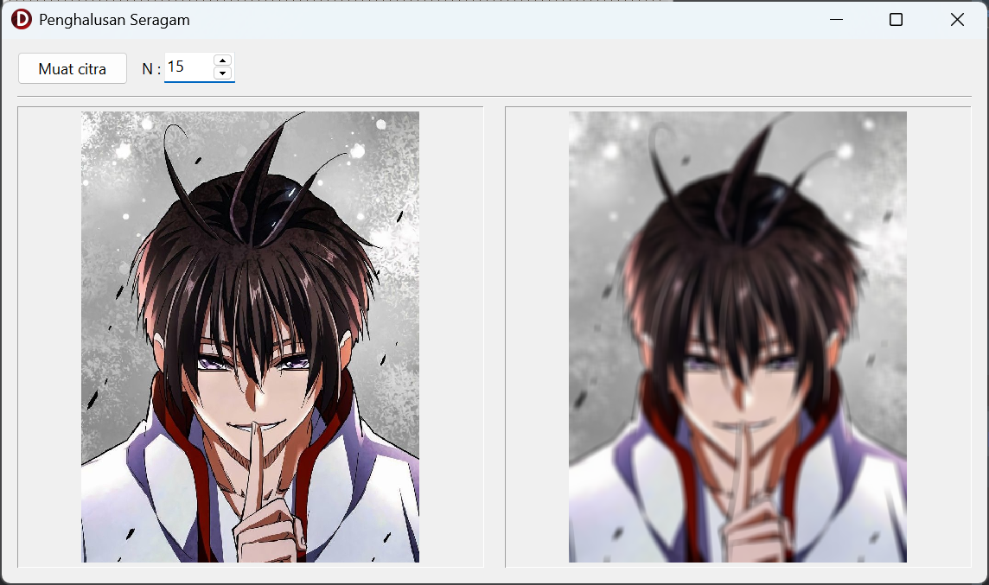
Analisis: Menurut saya, kode yang telah saya buat sudah menunjukkan implementasi yang baik dalam menerapkan mean filter (penghalusan seragam) pada citra digital. Program ini terdiri dari dua bagian utama, yaitu proses pemuatan citra dan proses filtering. Ketika tombol “Muat citra” ditekan, citra ditampilkan pada komponen Image1, kemudian langsung diproses oleh prosedur ApplyMeanFilter dan hasilnya ditampilkan pada Image2. Nilai parameter N yang diinput melalui SpinEdit digunakan sebagai ukuran kernel, dan dijaga agar selalu bernilai ganjil sehingga memiliki titik pusat yang jelas dalam proses perhitungan.
Menurut saya, bagian paling penting dari kode ini terletak pada penggunaan integral image. Teknik ini memungkinkan perhitungan jumlah nilai piksel dalam suatu area dilakukan dengan sangat efisien tanpa harus melakukan perulangan bersarang untuk setiap piksel. Tiga array integral dibuat untuk masing-masing kanal warna, yaitu merah, hijau, dan biru. Dengan pendekatan ini, proses perhitungan rata-rata pada setiap window menjadi jauh lebih cepat, bahkan ketika ukuran kernel cukup besar seperti N = 53.
Dalam proses filtering, untuk setiap piksel ditentukan area tetangga berdasarkan nilai radius (N/2). Kemudian jumlah nilai piksel dalam area tersebut dihitung menggunakan integral image, dan hasilnya dibagi dengan luas area untuk mendapatkan nilai rata-rata. Nilai ini kemudian disimpan sebagai piksel baru pada citra hasil. Pendekatan ini menurut saya sudah sangat optimal dibandingkan metode konvensional yang menghitung rata-rata secara langsung menggunakan nested loop.
Jika dilihat dari hasil gambar, menurut saya efek yang dihasilkan sudah sesuai dengan teori mean filter. Citra hasil terlihat sangat halus dan kabur karena nilai N yang digunakan cukup besar. Detail seperti tulisan dan bentuk objek menjadi tidak jelas karena setiap piksel merupakan hasil rata-rata dari area yang luas. Hal ini menunjukkan bahwa mean filter bekerja dengan cara menghaluskan citra, namun konsekuensinya adalah hilangnya detail dan ketajaman tepi.
Secara keseluruhan, menurut saya kode yang telah saya buat sudah berhasil mencapai tujuan dari pengolahan citra, yaitu melakukan smoothing menggunakan mean filter. Implementasi yang digunakan juga sudah efisien dan terstruktur dengan baik, serta hasil yang diperoleh sesuai dengan karakteristik teori yang dipelajari.

LATIHAN/TUGAS
- Buatlah program menggunakan Borland Delphi untuk menampilkan sebuah citra, kemudian lakukan peningkatan kecerahan dengan menambahkan nilai tertentu pada setiap piksel.
Uji program dengan beberapa nilai kecerahan (misalnya: +20, +50, +100).
Lakukan analisis terhadap perubahan yang terjadi pada citra.
Source Code :
unit tugas;

interface

uses
Winapi.Windows, Winapi.Messages, System.SysUtils, System.Variants, System.Classes, Vcl.Graphics,
Vcl.Controls, Vcl.Forms, Vcl.Dialogs, Vcl.ExtCtrls, Vcl.StdCtrls,
Vcl.Imaging.jpeg, Vcl.Imaging.pngimage, Vcl.Imaging.GIFImg;

type
TForm2 = class(TForm)
procedure FormCreate(Sender: TObject);
private
ImgAsli: TImage;
ImgBaru: TImage;
BvlAsli: TBevel;
BvlBaru: TBevel;
BtnMuat: TButton;
BtnProses: TButton;
BtnPlus20: TButton;
BtnPlus50: TButton;
BtnPlus100: TButton;
LblMerah: TLabel;
LblHijau: TLabel;
LblBiru: TLabel;
LblBaru: TLabel;
LblAsli: TLabel;
LblInfo: TLabel;
EdtMerah: TEdit;
EdtHijau: TEdit;
EdtBiru: TEdit;
CbSeragam: TCheckBox;
OpenDialog1: TOpenDialog;

procedure MuatCitra(Sender: TObject);
procedure ProsesKlik(Sender: TObject);
procedure UjiPreset(Sender: TObject);
procedure ToggleSeragam(Sender: TObject);
procedure TingkatkanKecerahan(const DeltaR, DeltaG, DeltaB: Integer);
function ClampByte(const V: Integer): Byte;
function BacaNilai(const EditCtrl: TEdit; const Nama: string; out Nilai: Integer): Boolean;
procedure TulisAnalisis(const DeltaR, DeltaG, DeltaB: Integer);
public
{ Public declarations }
end;

var
Form2: TForm2;

implementation

{$R *.dfm}

procedure TForm2.FormCreate(Sender: TObject);
begin
Caption := 'Modifikasi Kecerahan Citra';
Width := 940;
Height := 520;
BorderStyle := bsSingle;
Position := poScreenCenter;

BtnMuat := TButton.Create(Self);
BtnMuat.Parent := Self;
BtnMuat.Caption := 'Muat Citra';
BtnMuat.SetBounds(20, 16, 100, 28);
BtnMuat.OnClick := MuatCitra;

LblMerah := TLabel.Create(Self);
LblMerah.Parent := Self;
LblMerah.Caption := 'Merah';
LblMerah.SetBounds(140, 20, 45, 18);

EdtMerah := TEdit.Create(Self);
EdtMerah.Parent := Self;
EdtMerah.Text := '20';
EdtMerah.SetBounds(190, 17, 55, 23);

LblHijau := TLabel.Create(Self);
LblHijau.Parent := Self;
LblHijau.Caption := 'Hijau';
LblHijau.SetBounds(255, 20, 40, 18);

EdtHijau := TEdit.Create(Self);
EdtHijau.Parent := Self;
EdtHijau.Text := '20';
EdtHijau.SetBounds(300, 17, 55, 23);

LblBiru := TLabel.Create(Self);
LblBiru.Parent := Self;
LblBiru.Caption := 'Biru';
LblBiru.SetBounds(365, 20, 30, 18);

EdtBiru := TEdit.Create(Self);
EdtBiru.Parent := Self;
EdtBiru.Text := '20';
EdtBiru.SetBounds(400, 17, 55, 23);

CbSeragam := TCheckBox.Create(Self);
CbSeragam.Parent := Self;
CbSeragam.Caption := 'Seragam';
CbSeragam.Checked := True;
CbSeragam.SetBounds(470, 19, 80, 20);
CbSeragam.OnClick := ToggleSeragam;

BtnProses := TButton.Create(Self);
BtnProses.Parent := Self;
BtnProses.Caption := 'Proses';
BtnProses.SetBounds(560, 16, 80, 28);
BtnProses.OnClick := ProsesKlik;

BtnPlus20 := TButton.Create(Self);
BtnPlus20.Parent := Self;
BtnPlus20.Caption := '+20';
BtnPlus20.SetBounds(655, 16, 55, 28);
BtnPlus20.OnClick := UjiPreset;

BtnPlus50 := TButton.Create(Self);
BtnPlus50.Parent := Self;
BtnPlus50.Caption := '+50';
BtnPlus50.SetBounds(715, 16, 55, 28);
BtnPlus50.OnClick := UjiPreset;

BtnPlus100 := TButton.Create(Self);
BtnPlus100.Parent := Self;
BtnPlus100.Caption := '+100';
BtnPlus100.SetBounds(775, 16, 60, 28);
BtnPlus100.OnClick := UjiPreset;

LblAsli := TLabel.Create(Self);
LblAsli.Parent := Self;
LblAsli.Caption := 'Asli';
LblAsli.SetBounds(24, 55, 28, 18);

LblBaru := TLabel.Create(Self);
LblBaru.Parent := Self;
LblBaru.Caption := 'Baru';
LblBaru.SetBounds(468, 55, 30, 18);

BvlAsli := TBevel.Create(Self);
BvlAsli.Parent := Self;
BvlAsli.Shape := bsBox;
BvlAsli.SetBounds(20, 75, 420, 360);

BvlBaru := TBevel.Create(Self);
BvlBaru.Parent := Self;
BvlBaru.Shape := bsBox;
BvlBaru.SetBounds(460, 75, 420, 360);

ImgAsli := TImage.Create(Self);
ImgAsli.Parent := Self;
ImgAsli.SetBounds(24, 79, 412, 352);
ImgAsli.Stretch := True;
ImgAsli.Proportional := True;
ImgAsli.Center := True;

ImgBaru := TImage.Create(Self);
ImgBaru.Parent := Self;
ImgBaru.SetBounds(464, 79, 412, 352);
ImgBaru.Stretch := True;
ImgBaru.Proportional := True;
ImgBaru.Center := True;

LblInfo := TLabel.Create(Self);
LblInfo.Parent := Self;
LblInfo.SetBounds(20, 444, 860, 40);
LblInfo.WordWrap := True;
LblInfo.Caption := 'Analisis: muat citra, lalu uji +20, +50, +100 untuk melihat perubahan kecerahan.';

OpenDialog1 := TOpenDialog.Create(Self);
OpenDialog1.Filter :=
'File Citra|*.bmp;*.jpg;*.jpeg;*.png|Bitmap|*.bmp|JPEG|*.jpg;*.jpeg|PNG|*.png|Semua File|*.*';

ToggleSeragam(nil);
end;

function TForm2.ClampByte(const V: Integer): Byte;
begin
if V < 0 then
Result := 0
else if V > 255 then
Result := 255
else
Result := V;
end;

procedure TForm2.MuatCitra(Sender: TObject);
var
Ext: string;
Bmp: TBitmap;
Jpg: TJPEGImage;
Png: TPngImage;
Gif: TGIFImage;
begin
if OpenDialog1.Execute then
begin
Ext := LowerCase(ExtractFileExt(OpenDialog1.FileName));
try
if Ext = '.bmp' then
begin
Bmp := TBitmap.Create;
try
Bmp.LoadFromFile(OpenDialog1.FileName);
ImgAsli.Picture.Assign(Bmp);
finally
Bmp.Free;
end;
end
else if (Ext = '.jpg') or (Ext = '.jpeg') then
begin
Jpg := TJPEGImage.Create;
try
Jpg.LoadFromFile(OpenDialog1.FileName);
ImgAsli.Picture.Assign(Jpg);
finally
Jpg.Free;
end;
end
else if Ext = '.png' then
begin
Png := TPngImage.Create;
try
Png.LoadFromFile(OpenDialog1.FileName);
ImgAsli.Picture.Assign(Png);
finally
Png.Free;
end;
end
else if Ext = '.gif' then
begin
Gif := TGIFImage.Create;
try
Gif.LoadFromFile(OpenDialog1.FileName);
ImgAsli.Picture.Assign(Gif);
finally
Gif.Free;
end;
end
else
begin
ShowMessage('Format belum didukung: ' + Ext);
Exit;
end;

ImgBaru.Picture.Assign(ImgAsli.Picture);
LblInfo.Caption := 'Citra dimuat: ' + ExtractFileName(OpenDialog1.FileName) +
'. Silakan proses dengan +20, +50, atau +100.';
except
on E: Exception do
ShowMessage('Gagal memuat citra: ' + E.Message);
end;
end;
end;

procedure TForm2.ToggleSeragam(Sender: TObject);
begin
EdtHijau.Enabled := not CbSeragam.Checked;
EdtBiru.Enabled := not CbSeragam.Checked;
if CbSeragam.Checked then
begin
EdtHijau.Text := EdtMerah.Text;
EdtBiru.Text := EdtMerah.Text;
end;
end;

procedure TForm2.TingkatkanKecerahan(const DeltaR, DeltaG, DeltaB: Integer);
type
PRGBTripleArray = ^TRGBTripleArray;
TRGBTripleArray = array[0..32767] of TRGBTriple;
var
BmpSrc, BmpDst: TBitmap;
X, Y: Integer;
SrcRow, DstRow: PRGBTripleArray;
begin
if (ImgAsli.Picture.Graphic = nil) or ImgAsli.Picture.Graphic.Empty then
begin
ShowMessage('Muat citra terlebih dahulu.');
Exit;
end;

BmpSrc := TBitmap.Create;
BmpDst := TBitmap.Create;
try
BmpSrc.SetSize(ImgAsli.Picture.Width, ImgAsli.Picture.Height);
BmpSrc.PixelFormat := pf24bit;
BmpSrc.Canvas.Brush.Color := clWhite;
BmpSrc.Canvas.FillRect(Rect(0, 0, BmpSrc.Width, BmpSrc.Height));
BmpSrc.Canvas.Draw(0, 0, ImgAsli.Picture.Graphic);

BmpDst.SetSize(BmpSrc.Width, BmpSrc.Height);
BmpDst.PixelFormat := pf24bit;

for Y := 0 to BmpSrc.Height - 1 do
begin
SrcRow := BmpSrc.ScanLine[Y];
DstRow := BmpDst.ScanLine[Y];
for X := 0 to BmpSrc.Width - 1 do
begin
DstRow[X].rgbtRed := ClampByte(SrcRow[X].rgbtRed + DeltaR);
DstRow[X].rgbtGreen := ClampByte(SrcRow[X].rgbtGreen + DeltaG);
DstRow[X].rgbtBlue := ClampByte(SrcRow[X].rgbtBlue + DeltaB);
end;
end;

ImgBaru.Picture.Assign(BmpDst);
finally
BmpDst.Free;
BmpSrc.Free;
end;
end;

function TForm2.BacaNilai(const EditCtrl: TEdit; const Nama: string; out Nilai: Integer): Boolean;
begin
Result := TryStrToInt(Trim(EditCtrl.Text), Nilai);
if not Result then
ShowMessage('Nilai ' + Nama + ' harus berupa integer.');
end;

procedure TForm2.TulisAnalisis(const DeltaR, DeltaG, DeltaB: Integer);
begin
if (DeltaR = DeltaG) and (DeltaG = DeltaB) then
begin
if DeltaR <= 20 then
LblInfo.Caption := 'Analisis: +' + IntToStr(DeltaR) +
' membuat citra sedikit lebih terang, detail masih terjaga.'
else if DeltaR <= 50 then
LblInfo.Caption := 'Analisis: +' + IntToStr(DeltaR) +
' memberi perubahan jelas; area terang mulai kehilangan detail.'
else
LblInfo.Caption := 'Analisis: +' + IntToStr(DeltaR) +
' sangat terang; banyak piksel mencapai 255 (clipping/saturasi).';
end
else
LblInfo.Caption := 'Analisis: penambahan RGB berbeda (R=' + IntToStr(DeltaR) +
', G=' + IntToStr(DeltaG) + ', B=' + IntToStr(DeltaB) +
') mengubah kecerahan sekaligus nuansa warna citra.';
end;

procedure TForm2.ProsesKlik(Sender: TObject);
var
DeltaR, DeltaG, DeltaB: Integer;
begin
if not BacaNilai(EdtMerah, 'Merah', DeltaR) then
Exit;

if CbSeragam.Checked then
begin
DeltaG := DeltaR;
DeltaB := DeltaR;
EdtHijau.Text := IntToStr(DeltaR);
EdtBiru.Text := IntToStr(DeltaR);
end
else
begin
if not BacaNilai(EdtHijau, 'Hijau', DeltaG) then
Exit;
if not BacaNilai(EdtBiru, 'Biru', DeltaB) then
Exit;
end;

if (DeltaR < -255) or (DeltaR > 255) or (DeltaG < -255) or (DeltaG > 255) or
(DeltaB < -255) or (DeltaB > 255) then
begin
ShowMessage('Rentang nilai yang disarankan adalah -255 sampai 255.');
Exit;
end;

TingkatkanKecerahan(DeltaR, DeltaG, DeltaB);
TulisAnalisis(DeltaR, DeltaG, DeltaB);
end;

procedure TForm2.UjiPreset(Sender: TObject);
var
Delta: Integer;
begin
if Sender = BtnPlus20 then
Delta := 20
else if Sender = BtnPlus50 then
Delta := 50
else
Delta := 100;

CbSeragam.Checked := True;
ToggleSeragam(nil);
EdtMerah.Text := IntToStr(Delta);
EdtHijau.Text := IntToStr(Delta);
EdtBiru.Text := IntToStr(Delta);

TingkatkanKecerahan(Delta, Delta, Delta);
TulisAnalisis(Delta, Delta, Delta);
end;

end.
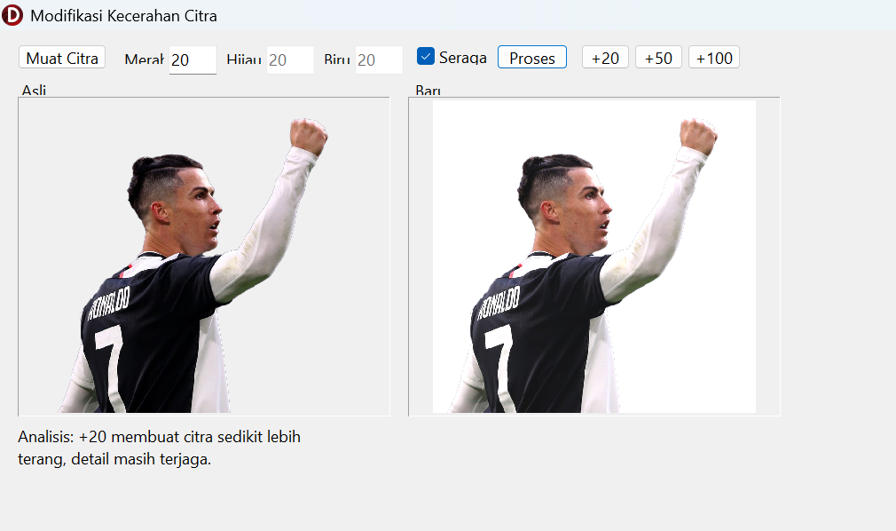
Analisis : Saya membuat program ini untuk memenuhi tugas peningkatan kecerahan citra dengan cara menambahkan nilai tertentu pada setiap piksel RGB. Dari tampilan, saya menyediakan fitur muat gambar, input nilai RGB, opsi seragam, tombol proses, serta tombol cepat (+20, +50, +100) agar pengujian lebih praktis.
Secara teknis, saya memproses citra menggunakan TBitmap dengan format pf24bit supaya bisa mengakses piksel secara langsung lewat ScanLine. Di dalam prosedur TingkatkanKecerahan, saya melakukan looping setiap piksel, lalu menambahkan nilai DeltaR, DeltaG, dan DeltaB ke masing-masing komponen warna. Untuk mencegah error warna, saya menggunakan fungsi ClampByte agar nilai tetap di rentang 0–255 (menghindari overflow atau saturasi berlebihan).
Saya juga menambahkan validasi input melalui fungsi BacaNilai, supaya program tidak crash jika pengguna memasukkan nilai non-angka. Fitur checkbox “Seragam” saya gunakan agar pengguna bisa memberi efek kecerahan yang sama di semua channel tanpa harus mengisi satu per satu.
Selain itu, saya membuat tombol preset (+20, +50, +100) untuk langsung menguji perubahan sesuai soal. Hasil analisis otomatis ditampilkan melalui prosedur TulisAnalisis, di mana:
- +20 → citra sedikit lebih terang, detail masih jelas
- +50 → perubahan mulai signifikan, sebagian detail terang berkurang
- +100 → citra sangat terang, banyak piksel mencapai nilai maksimum (clipping)
Menurut saya, program ini sudah cukup lengkap karena tidak hanya memproses citra, tetapi juga menyediakan interaksi yang mudah, validasi input, serta analisis hasil sesuai dengan kebutuhan tugas.
- Buatlah program untuk meningkatkan kontras citra.
Gunakan metode sederhana (misalnya perkalian nilai piksel).
Bandingkan hasil citra sebelum dan sesudah proses.

Source Code :
unit Unit2;

interface

uses
Winapi.Windows, Winapi.Messages, System.SysUtils, System.Variants, System.Classes,
Vcl.Graphics, Vcl.Controls, Vcl.Forms, Vcl.Dialogs, Vcl.StdCtrls, Vcl.ExtCtrls,
Vcl.ComCtrls, Vcl.Buttons, Vcl.Imaging.jpeg, Vcl.Imaging.pngimage;

type
TForm2 = class(TForm)
pnlMain: TPanel;
pnlTop: TPanel;
btnMuatCitra: TButton;
lblTitle: TLabel;
lblFactor1: TLabel;
lblFactor2: TLabel;
lblFactor3: TLabel;
lblFactor4: TLabel;
edtFactor: TEdit;
btnFactor1: TButton;
btnFactor2: TButton;
btnFactor3: TButton;
btnFactor4: TButton;
btnProses: TButton;
OpenDialog: TOpenDialog;
pnlImages: TPanel;
imgAsli: TImage;
imgHasil: TImage;
lblAsli: TLabel;
lblHasil: TLabel;
pnlAnalisis: TPanel;
lblAnalisisTitle: TLabel;
memoAnalisis: TMemo;
ScrollBox1: TScrollBox;
ScrollBox2: TScrollBox;
procedure FormCreate(Sender: TObject);
procedure btnMuatCitraClick(Sender: TObject);
procedure btnProsesClick(Sender: TObject);
procedure btnFactor1Click(Sender: TObject);
procedure btnFactor2Click(Sender: TObject);
procedure btnFactor3Click(Sender: TObject);
procedure btnFactor4Click(Sender: TObject);
procedure FormDestroy(Sender: TObject);
private
FOriginalBitmap: TBitmap;
FProcessedBitmap: TBitmap;
FImageLoaded: Boolean;
procedure IncreaseContrast(Source, Dest: TBitmap; Factor: Double);
procedure LoadImage(const FileName: string);
procedure ProcessWithFactor(Factor: Double);
procedure UpdateAnalisis(Factor: Double);
public
{ Public declarations }
end;

var
Form2: TForm2;

implementation

{$R *.dfm}

type
PRGBTripleArray = ^TRGBTripleArray;
TRGBTripleArray = array[0..32767] of TRGBTriple;

function TryParseFactor(const Text: string; out Factor: Double): Boolean;
var
S: string;
FS: TFormatSettings;
begin
FS := TFormatSettings.Create;
S := Trim(Text);

Result := TryStrToFloat(S, Factor, FS);
if Result then
Exit;

S := StringReplace(S, ',', FS.DecimalSeparator, [rfReplaceAll]);
S := StringReplace(S, '.', FS.DecimalSeparator, [rfReplaceAll]);
Result := TryStrToFloat(S, Factor, FS);
end;

procedure TForm2.FormCreate(Sender: TObject);
begin
FOriginalBitmap := TBitmap.Create;
FProcessedBitmap := TBitmap.Create;
FImageLoaded := False;

edtFactor.Text := '1.50';

OpenDialog.Filter := 'Semua Gambar|*.bmp;*.jpg;*.jpeg;*.png;*.gif|' +
'Gambar BMP (*.bmp)|*.bmp|' +
'Gambar JPG (*.jpg;*.jpeg)|*.jpg;*.jpeg|' +
'Gambar PNG (*.png)|*.png|' +
'Gambar GIF (*.gif)|*.gif|' +
'Semua File (*.*)|*.*';
end;

procedure TForm2.FormDestroy(Sender: TObject);
begin
FreeAndNil(FOriginalBitmap);
FreeAndNil(FProcessedBitmap);
end;

procedure TForm2.LoadImage(const FileName: string);
begin
try
if not FileExists(FileName) then
begin
ShowMessage('File tidak ditemukan: ' + FileName);
Exit;
end;

// Load langsung ke Picture dan assign ke bitmap
imgAsli.Picture.LoadFromFile(FileName);
FOriginalBitmap.Assign(imgAsli.Picture.Graphic);
FOriginalBitmap.PixelFormat := pf24bit;

FImageLoaded := True;
lblTitle.Caption := 'Peningkatan Kontras Citra - ' + ExtractFileName(FileName);

memoAnalisis.Lines.Clear;
memoAnalisis.Lines.Add('File dimuat: ' + ExtractFileName(FileName));
memoAnalisis.Lines.Add('Ukuran: ' + IntToStr(FOriginalBitmap.Width) + ' x ' +
IntToStr(FOriginalBitmap.Height) + ' piksel');
memoAnalisis.Lines.Add('');
memoAnalisis.Lines.Add('Silakan pilih faktor kontras dan klik tombol atau "Proses"');

except
on E: Exception do
begin
FImageLoaded := False;
ShowMessage('Error: ' + E.Message);
memoAnalisis.Lines.Clear;
memoAnalisis.Lines.Add('Error: ' + E.Message);
end;
end;
end;

procedure TForm2.btnMuatCitraClick(Sender: TObject);
begin
if OpenDialog.Execute then
begin
LoadImage(OpenDialog.FileName);
end;
end;

procedure TForm2.IncreaseContrast(Source, Dest: TBitmap; Factor: Double);
var
X, Y: Integer;
SourceRow, DestRow: PRGBTripleArray;
R, G, B: Integer;
NewR, NewG, NewB: Integer;
const
MidPoint = 128;
begin
if (Source = nil) or (Dest = nil) then
raise Exception.Create('Bitmap belum siap diproses.');

if Source.Empty then
raise Exception.Create('Citra asli kosong.');

Source.PixelFormat := pf24bit;
Dest.SetSize(Source.Width, Source.Height);
Dest.PixelFormat := pf24bit;

for Y := 0 to Source.Height - 1 do
begin
SourceRow := Source.ScanLine[Y];
DestRow := Dest.ScanLine[Y];

for X := 0 to Source.Width - 1 do
begin
B := SourceRow[X].rgbtBlue;
G := SourceRow[X].rgbtGreen;
R := SourceRow[X].rgbtRed;

NewR := Round((R - MidPoint) * Factor + MidPoint);
NewG := Round((G - MidPoint) * Factor + MidPoint);
NewB := Round((B - MidPoint) * Factor + MidPoint);

if NewR > 255 then NewR := 255 else if NewR < 0 then NewR := 0;
if NewG > 255 then NewG := 255 else if NewG < 0 then NewG := 0;
if NewB > 255 then NewB := 255 else if NewB < 0 then NewB := 0;

DestRow[X].rgbtBlue := Byte(NewB);
DestRow[X].rgbtGreen := Byte(NewG);
DestRow[X].rgbtRed := Byte(NewR);
end;
end;
end;

procedure TForm2.ProcessWithFactor(Factor: Double);
begin
if not FImageLoaded then
begin
ShowMessage('Silakan muat gambar terlebih dahulu!');
Exit;
end;

if (FOriginalBitmap.Width = 0) or (FOriginalBitmap.Height = 0) then
begin
ShowMessage('Gambar tidak valid!');
Exit;
end;

try
if Factor <= 0 then
begin
ShowMessage('Nilai faktor harus lebih dari 0!');
Exit;
end;

edtFactor.Text := Format('%.2f', [Factor]);

IncreaseContrast(FOriginalBitmap, FProcessedBitmap, Factor);
imgHasil.Picture.Assign(FProcessedBitmap);

UpdateAnalisis(Factor);
except
on E: Exception do
ShowMessage('Error saat pemrosesan: ' + E.Message);
end;
end;

procedure TForm2.UpdateAnalisis(Factor: Double);
var
AnalisisText: string;
begin
AnalisisText := Format('Analisis: Faktor %.2f', [Factor]) + #13#10;

if Factor < 1.0 then
AnalisisText := AnalisisText + 'Kontras berkurang, citra lebih flat.'
else if Factor = 1.0 then
AnalisisText := AnalisisText + 'Tidak ada perubahan kontras.'
else if Factor < 1.5 then
AnalisisText := AnalisisText + 'Kontras sedikit meningkat, detail mulai terlihat lebih jelas.'
else if Factor < 2.0 then
AnalisisText := AnalisisText + 'Kontras sedang meningkat, detail terlihat lebih terang/gelap.'
else
AnalisisText := AnalisisText + 'Kontras tinggi meningkat, detail sangat dramatis.' + #13#10 +
'Area gelap lebih gelap, area terang lebih terang.';

memoAnalisis.Lines.Clear;
memoAnalisis.Lines.Add(AnalisisText);
end;

procedure TForm2.btnProsesClick(Sender: TObject);
var
Factor: Double;
begin
if not TryParseFactor(edtFactor.Text, Factor) then
begin
ShowMessage('Input faktor tidak valid! Gunakan format: 1.50 atau 1,50');
Exit;
end;

ProcessWithFactor(Factor);
end;

procedure TForm2.btnFactor1Click(Sender: TObject);
begin
ProcessWithFactor(1.20);
end;

procedure TForm2.btnFactor2Click(Sender: TObject);
begin
ProcessWithFactor(1.50);
end;

procedure TForm2.btnFactor3Click(Sender: TObject);
begin
ProcessWithFactor(1.80);
end;

procedure TForm2.btnFactor4Click(Sender: TObject);
begin
ProcessWithFactor(2.20);
end;

end.
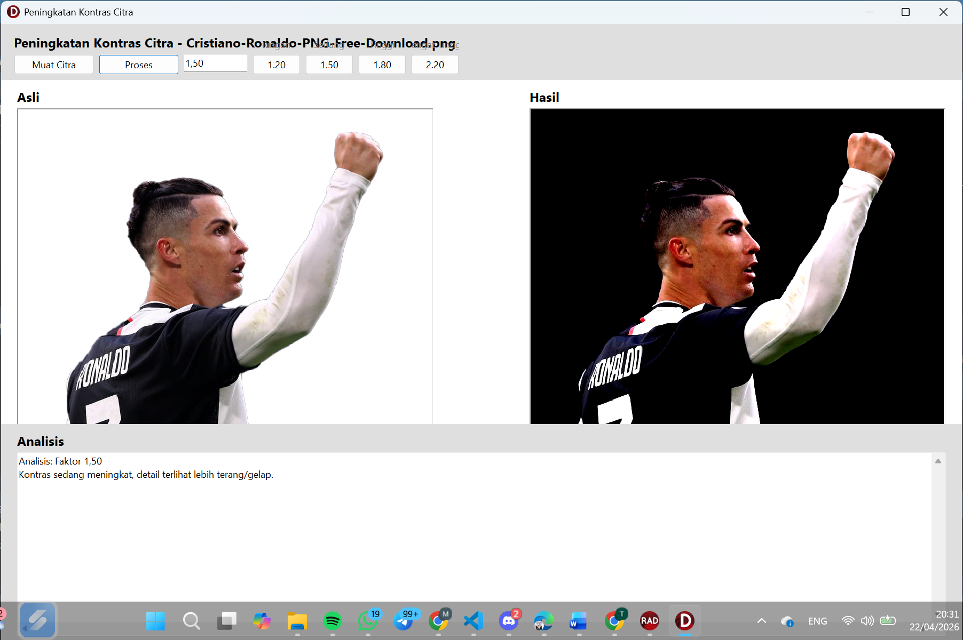
Analisis : Saya membuat program ini untuk meningkatkan kontras citra menggunakan faktor pengali (contrast factor). Dari tampilan hasil run, saya menampilkan dua gambar: sisi kiri adalah citra asli, sedangkan sisi kanan adalah hasil setelah kontras ditingkatkan. Pada contoh yang saya jalankan dengan faktor sekitar 1.50, terlihat bahwa bagian gelap menjadi lebih pekat (background hitam lebih dalam) dan bagian terang seperti wajah dan tangan menjadi lebih menonjol. Detail objek terlihat lebih tegas, tetapi mulai ada risiko kehilangan detail halus di area yang terlalu terang atau terlalu gelap.
Secara kode, inti program saya ada pada prosedur IncreaseContrast. Di sini saya memproses setiap piksel menggunakan metode ScanLine agar lebih cepat. Saya menggunakan rumus kontras: nilai baru = (nilai lama - 128) × faktor + 128. Angka 128 saya jadikan titik tengah (midpoint), sehingga piksel yang lebih terang dari 128 akan makin terang, dan yang lebih gelap akan makin gelap. Setelah dihitung, saya batasi nilainya ke rentang 0–255 supaya tidak overflow.
Saya juga membuat fungsi TryParseFactor agar input faktor fleksibel (bisa pakai titik atau koma), dan validasi di ProcessWithFactor supaya faktor tidak boleh ≤ 0. Untuk memudahkan pengujian, saya menyediakan tombol preset seperti 1.20, 1.50, 1.80, dan 2.20. Selain itu, hasil analisis otomatis ditampilkan di memoAnalisis melalui prosedur UpdateAnalisis, sehingga saya bisa langsung melihat dampak setiap nilai faktor terhadap citra.
Menurut saya, program ini sudah cukup baik karena tidak hanya memproses kontras citra dengan efisien, tetapi juga memberikan visual perbandingan langsung serta analisis hasil, sehingga memudahkan pemahaman perubahan yang terjadi pada gambar.

